5. තක්සේරුව (Evaluation)

5.1 මෙහෙයුම් ප්‍රතිඵල
මෙම පරිච්ඡේදය EasyCircular නිපැයුමේ තාක්ෂණික ක්‍රියාකාරිත්වය, සාරාංශ ගුණාත්මකභාවය, මාදිලි තේරීමේ වෙළඳාසි සහ පරිශීලක-ආශ්‍රිත සාක්ෂි තක්සේරු කරයි. තක්සේරු ක්‍රමවේදය තුන් මානයකින් සමන්විත වේ: (i) යෙදවූ පද්ධතියේ මෙහෙයුම් සෞඛ්‍යය සහ pipeline කාර්ය සාධනය; (ii) මානව යොමු සාරාංශ සමඟ ROUGE මගින් ප්‍රමාණාත්මක සාරාංශ තක්සේරුව; (iii) නියමු චක්‍රලේඛ සැකසුම් ප්‍රතිඵල සහ සමීක්ෂණ සාක්ෂි මත පදනම් වූ ගුණාත්මක අර්ථකථනය. විධිමත් පාසල් කාර්ය මණ්ඩල UAT තවම සම්පූර්ණ නොවූ බැවින් එය වෙනම සීමාවක් ලෙස කොටස 5.5 හි ප්‍රකාශ කෙරේ.
මෙහෙයුම් තක්සේරුව Docker Compose පරිසරයේ ත්‍රිස්ථර යෙදවීම (ඉදිරිපත් කිරීමේ ස්ථරය, යෙදුම් ස්ථරය, AI සේවාව සහ MongoDB) සමගාමීව ක්‍රියාත්මක වන විට සිදු කරන ලදී. අදියර 1 සත්‍යාපනය මගින් සියලු සේවාවන්ගේ health endpoints සාර්ථක ප්‍රතිචාර ලබා දුන් බව තහවුරු විය. අදියර 4 සත්‍යාපනය මගින් අනවසර සැකසුම් ඉල්ලීමක් ප්‍රතික්ෂේප වන බවත් (HTTP 401), සත්‍යාපිත පරිශීලක ප්‍රවාහය තුළ PDF උඩුගත කිරීමේ සිට නිස්සාරණය සහ සාරාංශ ජනනය දක්වා end-to-end MVP කාර්යප්‍රවාහය සම්පූර්ණ වන බවත් පෙන්වා දෙන ලදී.
කාර්ය සාධන දෘෂ්ටියෙන්, digital-born ඉංග්‍රීසි චක්‍රලේඛයක pdfplumber නිස්සාරණය ආසන්න වශයෙන් තත්පර 1.2ක් ගත විය. OCR අවශ්‍ය scanned නියැදි සඳහා ලේඛනයකට සාමාන්‍යයෙන් තත්පර 6.8ක් පමණ ගත විය. Ollama මත cold LLM ඇමතුමක් ලේඛන දිග අනුව තත්පර 8–15ක් පමණ ගත වූ අතර, එකම අන්තර්ගත hash එකක් සහිත නැවත සැකසුම් ඉල්ලීමක් MongoDB cache මගින් ආසන්න වශයෙන් 114ms තුළ සම්පූර්ණ විය. මෙම අගයන් human-in-the-loop සමාලෝචන පියවරක් ඇතුළත් පාසල් පරිපාලන කාර්යප්‍රවාහයකට ප්‍රායෝගිකව පිළිගත හැකි මට්ටමක පවතී.
මෙහෙයුම් තක්සේරුවේ සීමාවක් ලෙස මෙය සංවර්ධන/staging යෙදවීමක් බව සටහන් කළ යුතුය. නිෂ්පාදන uptime SLA එකක් ප්‍රකාශ නොකරන අතර ඉහළ සමගාමී පරිශීලක භාරයක් මෙම අධ්‍යයනයේ ප්‍රධාන මිනුම් ඉලක්කයක් නොවීය. එසේ වුවද, නැවත ලබා ගත හැකි exit-gate සත්‍යාපනය මගින් නිපැයුම ක්‍රියාකාරී deliverable එකක් ලෙස ක්‍රියාත්මක වන බවට ප්‍රමාණවත් මෙහෙයුම් සාක්ෂි ලැබේ. පහත රූප අදියර 1 සහ අදියර 4 සත්‍යාපන ප්‍රතිඵල සාරාංශගත කරයි.
මෙහෙයුම් තක්සේරුවේ අරමුණ වන්නේ නිපැයුම ධාවන කාලයේදී ක්‍රියාකාරී බවට පමණක් නොව, පාසල් පරිපාලන කාර්යප්‍රවාහයකට ගැලපෙන ප්‍රතිචාර කාල මට්ටමක පවතින බවටද සාක්ෂි ලබා දීමයි. එබැවින් සෞඛ්‍ය පරීක්ෂාවන්ට අමතරව නිස්සාරණ කාලය, LLM සැකසුම් කාලය සහ cache ඵලදායිතාව වාර්තා කෙරිණි.
සමස්ත මෙහෙයුම් තක්සේරුවෙන් පෙනී යන්නේ පද්ධතිය සංවර්ධන පරිසරයේ ස්ථායීව යෙදවිය හැකි බවයි. නැවත ලබා ගත හැකි exit-gate සත්‍යාපනය මගින් තෙවන පාර්ශවයකටද මෙම ප්‍රතිඵල නැවත පරීක්ෂා කළ හැක. එහෙත් මෙය නිෂ්පාදන පරිමාණ සූදානමේ සම්පූර්ණ සාක්ෂියක් නොවේ.
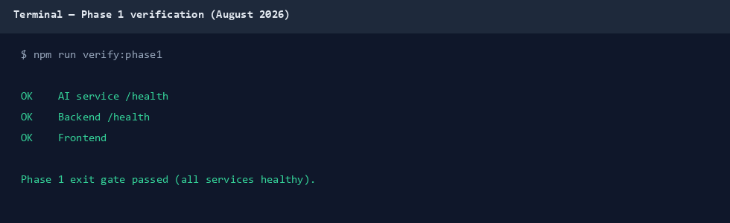
Figure: අදියර 1 මෙහෙයුම් සත්‍යාපන ප්‍රතිඵල සියලු සේවා සෞඛ්‍ය සමත්
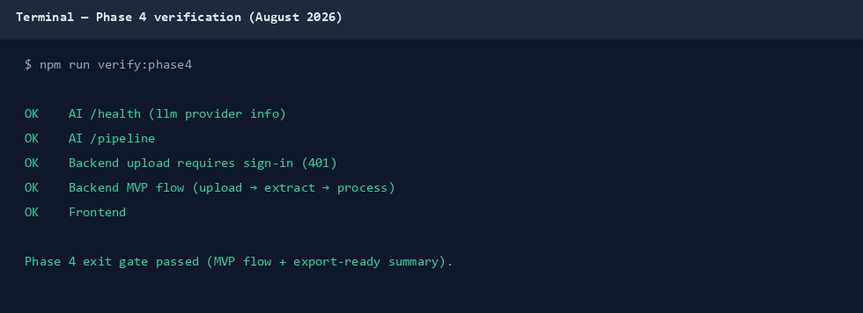
Figure: අදියර 4 මෙහෙයුම් සත්‍යාපන ප්‍රතිඵල 401 gate සහ MVP ප්‍රවාහය

5.2 ROUGE තක්සේරු ප්‍රතිඵල
සාරාංශ ගුණාත්මකභාව ප්‍රමාණනය කිරීම සඳහා ROUGE (Recall-Oriented Understudy for Gisting Evaluation) මිනුම් භාවිත කරන ලදී. අමාත්‍යාංශ චක්‍රලේඛ හයක් සඳහා මානව-රචිත යොමු සාරාංශ සකසා, පද්ධති-ජනිත සාරාංශය සමඟ සංසන්දනය කෙරිණි. නැවත ලබා ගත හැකි බව සහතික කිරීම පිණිස තක්සේරුව extractive/fallback මාදිලියේ සිදු කරන ලදී. එමගින් බාහිර LLM සේවාවක ලබා ගත හැකි බව මත යැපෙන අනිර්ණයාත්මක විචලනය අවම වේ.
Macro සාමාන්‍ය අගයන් ROUGE-1 F1 = 0.414, ROUGE-2 F1 = 0.215 සහ ROUGE-L F1 = 0.292 විය. ROUGE-1 අගය මානව යොමු සාරාංශ සමඟ මධ්‍යම මට්ටමේ unigram අතිච්ඡාදනයක් පෙන්වයි. ROUGE-2 අගය අඩු වන්නේ extractive වාක්‍ය තේරීම මානව paraphrase කළ යොමු සාරාංශයේ bigram රටාවලට සම්පූර්ණයෙන් නොගැලපෙන බැවිනි. ROUGE-L අගය අර්ධ ව්‍යුහාත්මක අනුකූලතාවක් නිරූපණය කරයි.
ලේඛන මට්ටමේ වෙනස්කම් ද වැදගත්ය. කෙටි, කේන්ද්‍රගත චක්‍රලේඛවල ඉහළ ROUGE අගයන් ලැබුණු අතර, දිගු පරිපාලන ලේඛනවල boilerplate ඝනත්වය නිසා bigram අතිච්ඡාදනය අඩු විය. මෙය පෙන්වන්නේ ROUGE ලකුණු ලේඛන වර්ගය සහ දිග මත රඳා පවතින බවයි. එබැවින් macro අගය තනි ලේඛනයක ගුණාත්මකභාවයේ නිරපේක්ෂ මිනුමක් ලෙස නොව, ව්‍යාපෘති-අභ්‍යන්තර baseline එකක් ලෙස අර්ථකථනය කළ යුතුය.
සීමාවන් පැහැදිලිව පිළිගත යුතුය. නියැදි ප්‍රමාණය හයකි; යොමු සාරාංශ තනි සටහන්කරුවකුගේ වන අතර අන්තර්-සටහන්කරු එකඟතාව මනින ලද්දේ නැත; ප්‍රධාන වාර්තාකරණය fallback මාදිලිය මත පදනම් වේ. එසේ වුවද, ROUGE ප්‍රතිඵල නැවත ලබා ගත හැකි ප්‍රමාණාත්මක සාධකයක් සපයන අතර අනාගත වැඩිදියුණු කිරීම් සංසන්දනය කිරීමට පදනමක් වේ. Table 5.1 සහ පහත රූපය ලේඛන-මට්ටමේ සහ macro ප්‍රතිඵල ඉදිරිපත් කරයි.
ROUGE ප්‍රතිඵල අර්ථකථනය කිරීමේදී පුවත්-වසම් benchmark අගයන් සමඟ සෘජු සංසන්දනය නුසුදුසුය. අමාත්‍යාංශ චක්‍රලේඛ වසමට ප්‍රසිද්ධ සම්මත මිනුම්කෝදණ්ඩයක් නොමැත. එබැවින් මෙහි ලකුණු අභ්‍යන්තර baseline එකක් ලෙස සලකා, අනාගත වැඩිදියුණු කිරීම් සංසන්දනය කිරීමට භාවිත කළ යුතුය.
තවද, extractive fallback මාදිලිය අහඹු වාක්‍ය තේරීමකට වඩා වැඩි unigram අතිච්ඡාදනයක් පෙන්වන බව අභ්‍යන්තර සංසන්දනයකින් දැකිය හැක. මෙය TextRank ආකාරයේ තේරීම පරිපාලන ලේඛනවල ප්‍රයෝජනවත් පදනමක් බවට සහය දක්වයි. එහෙත් එය නීතිමය වලංගුතාවේ සාක්ෂියක් ලෙස ඉදිරිපත් නොකෙරේ.
Table 5.1: ROUGE evaluation results - sample MOE circulars
චක්‍රලේඛ ID | ROUGE-1 F1 | ROUGE-2 F1 | ROUGE-L F1
10-2026 | 0.394 | 0.183 | 0.265
12-2026 | 0.416 | 0.166 | 0.243
15-2026 | 0.347 | 0.160 | 0.263
23-2026 | 0.467 | 0.292 | 0.352
44-2006i | 0.489 | 0.243 | 0.298
44-2025 | 0.369 | 0.245 | 0.332
සාමාන්‍ය (macro) | 0.414 | 0.215 | 0.292

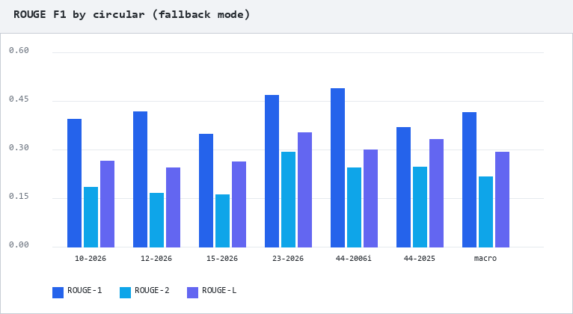
Figure: නියමු චක්‍රලේඛ අනුව ROUGE-1, ROUGE-2 සහ ROUGE-L F1 අගයන් (fallback මාදිලිය)

5.3 නියමු චක්‍රලේඛ තක්සේරුව
ROUGE මගින් සාරාංශ අතිච්ඡාදනය ප්‍රමාණනය කළද, pipeline එකේ අනෙකුත් අවධීන් - විශේෂයෙන් OCR අවශ්‍යතාව, entity නිස්සාරණය සහ ක්‍රියාකාරී අයිතම හඳුනා ගැනීම - ගුණාත්මක නියැදි තක්සේරුවකින් අනුපූරක කළ යුතුය. ඒ සඳහා නියෝජිත අමාත්‍යාංශ චක්‍රලේඛ අටක් සකසා පිටු ගණන, OCR භාවිතය, DATE/ORG/LAW entity ගණන් සහ ක්‍රියාකාරී අයිතම ගණන් වාර්තා කරන ලදී.
Digital PDF ලේඛනවල DATE සහ ORG නිස්සාරණය සාපේක්ෂව ශක්තිමත් විය. නීතිමය වගන්ති යොමු ඇති ලේඛනවල LAW රටා ක්‍රියාත්මක විය. ක්‍රියාකාරී අයිතම ඝනත්වය නියෝගාත්මක භාෂාව (උදා. directed, instructed, should) සමඟ සහසම්බන්ධ විය. ඊට වෙනස්ව, scanned සිංහල පිටුවල OCR පෙළ අපැහැදිලි වූ අවස්ථාවලදී, සැකසීමට පෙර පරිශීලක සංස්කරණ පියවර අත්‍යවශ්‍ය විය. මෙය නිර්මාණයේ human-in-the-loop තීරණය සනාථ කරයි.
මෙම නියැදි තක්සේරුවේ අරමුණ නීතිමය වලංගුතාව සනාථ කිරීම නොවේ. එය pipeline එක විවිධ ලේඛන ලක්ෂණ යටතේ ක්‍රියාත්මක වන ආකාරය විස්තර කිරීමයි. Table 5.2 සහ පහත රූපය නියැදි අටේ entity සහ ක්‍රියාකාරී අයිතම ව්‍යාප්තිය සාරාංශගත කරයි.
නියමු තක්සේරුවෙන් ලැබෙන ප්‍රධාන පාඩම වන්නේ ලේඛන ලක්ෂණ අනුව pipeline හැසිරීම වෙනස් වන බවයි. කෙටි digital ලේඛනවලදී entity නිස්සාරණය සහ ක්‍රියාකාරී අයිතම හඳුනා ගැනීම වඩා ස්ථායී විය. දිගු හෝ scanned ලේඛනවලදී පරිශීලක සංස්කරණයේ වැදගත්කම වැඩි විය. එබැවින් තක්සේරුව තනි සාර්ථකත්ව අනුපාතයකට සීමා නොවී, ලේඛන වර්ග අනුව කොන්දේසිගත අර්ථකථනයක් ඉල්ලයි.
Table 5.2: Sample circular processing evaluation
PDF | පිටු | OCR | DATE | ORG | LAW | ක්‍රියා
10-2026-En.pdf | 5 | නැත | 2 | 17 | 6 | 6
12-2026-En-1.pdf | 104 | ඔව් | 16 | 25 | 20 | 6
15-2026-En.pdf | 2 | නැත | 4 | 4 | 2 | 6
23-2026-En.pdf | 30 | නැත | 1 | 8 | 0 | 2
44-2006i-En-1.pdf | 1 | නැත | 2 | 6 | 3 | 1
44-2025-En.pdf | 4 | ඔව් | 1 | 7 | 5 | 6
03-2014I.pdf | 2 | ඔව් | 2 | 6 | 8 | 2
23-2026-Ta.pdf | 30 | නැත | 1 | 0 | 1 | 2

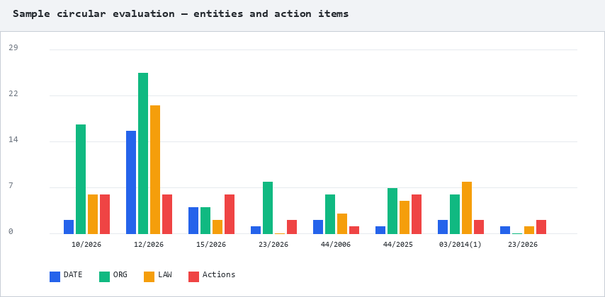
Figure: නියමු චක්‍රලේඛ තක්සේරුවේ entity ගණන් සහ ක්‍රියාකාරී අයිතම ව්‍යාප්තිය

5.4 LLM සහ fallback මාදිලි සාකච්ඡාව
EasyCircular තුළ සාරාංශකරණ මාදිලි දෙකක් ක්‍රියාත්මක වේ. LLM මාදිලිය දේශීය Ollama හෝ වින්‍යාසගත API ලබා ගත හැකි විටත් date guardrails සමත් වූ විටත් abstractive සාරාංශයක් ජනනය කරයි. Fallback මාදිලිය TextRank ආකාරයේ extractive තේරීමක් භාවිත කරයි. තක්සේරුවේ ප්‍රධාන වාර්තාකරණය fallback මත පදනම් වූයේ නැවත ලබා ගත හැකි බව සහ බාහිර සේවා යැපීම අවම කිරීම සඳහාය.
මාදිලි දෙක අතර වෙළඳාසිය පැහැදිලිය. LLM මාදිලිය කියවීමේ පහසුව වැඩි කරයි. මූලික සමීක්ෂණයේදී 97.6% ක් සාරාංශයක් අවශ්‍ය බව පැවසූ බැවින් fluency ප්‍රායෝගිකව වැදගත්ය. එහෙත් නිරීක්ෂිත guardrail ප්‍රතික්ෂේප අනුපාතය ආසන්න වශයෙන් 15% වූ අතර ප්‍රධාන හේතුව මූලාශ්‍රයේ නොමැති දින ජනනයයි. Fallback මාදිලිය දින hallucination අවදානම බොහෝ දුරට ඉවත් කරන නමුත් සාරාංශය තරමක් දිගු සහ අඩු සිනිඳු විය හැක. නිර්දේශිත හැසිරීම වන්නේ LLM default ලෙස තබා guardrail අසාර්ථක වූ විට ස්වයංක්‍රීයව fallback වීමයි - එය දැනටමත් ක්‍රියාත්මකය.
දේශීය llama3.2:3b තේරීම රහස්‍යතා අවශ්‍යතාවට අනුකූල වේ. සමීක්ෂණයේ 68.3% ක් AI භාවිතයට සෘජුව කැමති නොවූ බැවින් දත්ත පරිශීලක පරිසරයෙන් පිටත යැවීම අවම කිරීම වැදගත් විය. Entity නිස්සාරණය SpaCy මගින් සාරාංශ මාදිලියෙන් ස්වායත්තව ක්‍රියාත්මක වන බැවින්, සාරාංශ මාදිලි මාරුව NER නිරවද්‍යතාවට සෘජුව බල නොපායි.
අවසාන වශයෙන්, පාසල් කාර්ය මණ්ඩලය ජංගම උපාංග භාවිත කරන බැවින් සාරාංශ ප්‍රතිඵල කුඩා තිර මතද කියවිය හැකි බව තක්සේරුවේ ප්‍රායෝගික මානයකි. පහත රූප mobile dashboard සහ summary අතුරුමුහුණත් පෙන්වයි.
ද්වි-මාදිලි නිර්මාණයේ තක්සේරු ප්‍රතිඵලය වන්නේ එක් මාදිලියක් සැමවිටම උසස් නොවන බවයි. Fluency අවශ්‍ය වූ විට LLM වාසිදායක වන අතර, කරුණු විශ්වාසනීයත්වය සහ නැවත ලබා ගත හැකි බව අවශ්‍ය වූ විට fallback ආරක්ෂිතය. Guardrail මගින් මෙම තේරීම ස්වයංක්‍රීය කිරීම තක්සේරුවේ ප්‍රායෝගික නිර්දේශයයි.
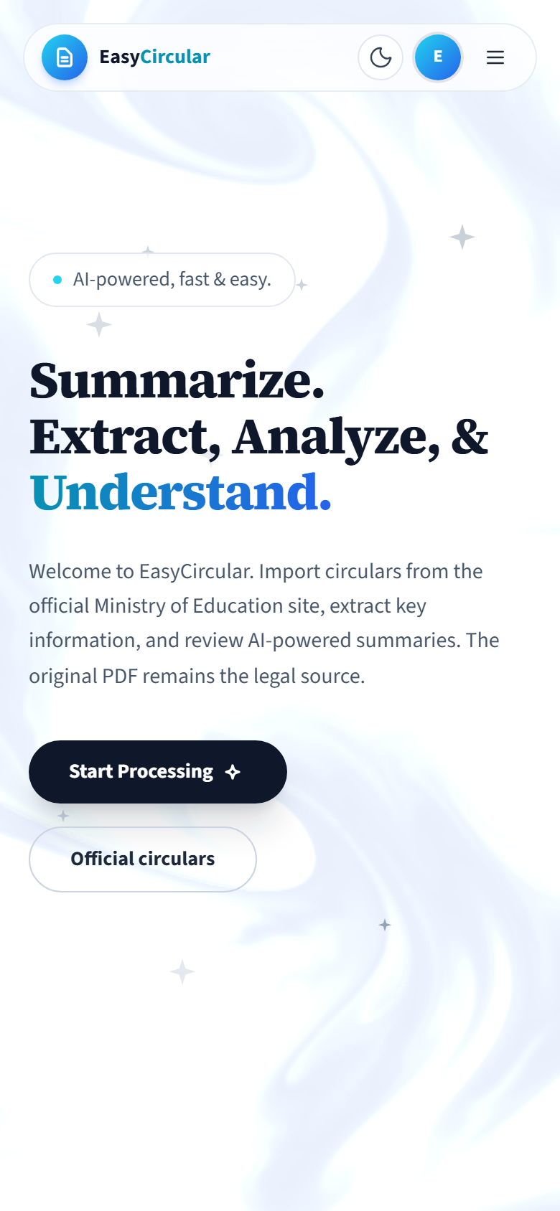
Figure: ජංගම උපාංග මත EasyCircular dashboard අතුරුමුහුණත
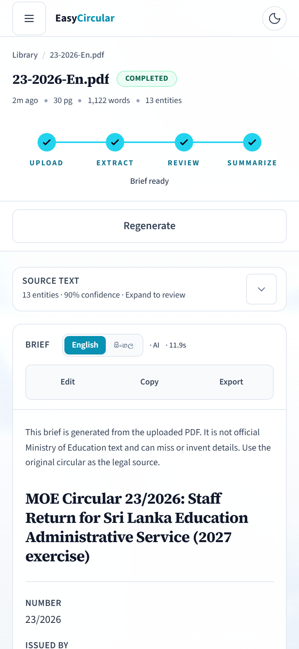
Figure: ජංගම උපාංග මත සාරාංශ ප්‍රතිඵල අතුරුමුහුණත

5.5 UAT තත්ත්වය සහ ඉලක්ක සමඟ තක්සේරු සම්බන්ධය
පාසල් කාර්ය මණ්ඩලය සමඟ විධිමත් පරිශීලක පිළිගැනීමේ පරීක්ෂණය (UAT) මෙම ඉදිරිපත් කිරීමේ අවස්ථාව වන විට සම්පූර්ණ කර නොමැත. මෙය අවංකව ප්‍රකාශ කිරීම ශාස්ත්‍රීය අවංකභාවයට අනුකූල වේ. මූලික සමීක්ෂණය (n=41) මගින් අවශ්‍යතා සහ පිළිගැනීමේ බාධක පිළිබඳ වක්‍ර සාක්ෂි ලැබුණද, එය සැබෑ කාර්යප්‍රවාහයේදී පද්ධතිය භාවිත කිරීමේ UAT එක ප්‍රතිස්ථාපනය නොකරයි.
ඉලක්ක සමඟ සම්බන්ධ කිරීමේදී, ඉලක්කය 1 සාහිත්‍ය සමාලෝචනය මගින් සාක්ෂාත් වී ඇත. ඉලක්ක 2–4 ක්‍රියාකාරී MVP එකක්, ආරක්ෂක පාලනයන් සහ ස්වයංක්‍රීය පරීක්ෂණ මගින් තාක්ෂණිකව සාක්ෂාත් වී ඇත. ඉලක්කය 5 හි නිරවද්‍යතා කොටස ROUGE සහ ස්වයංක්‍රීය පරීක්ෂණ මගින් මනිනු ලැබේ. එහෙත් පාසල් කාර්ය මණ්ඩලය සමඟ මැනිය යුතු ප්‍රයෝජ්‍යතා කොටස UAT අසම්පූර්ණ බැවින් තවම සම්පූර්ණ නොවේ. එබැවින් ඉලක්කය 5 අර්ධ වශයෙන් පමණක් සාක්ෂාත් වී ඇත.
ඉදිරිපත් කිරීමෙන් පසු UAT සම්පූර්ණ කර එහි ප්‍රතිඵල අනුව අදියර 6 ප්‍රමුඛතා නැවත සකස් කිරීම යෝග්‍යය. පහත සමීක්ෂණ රූප UAT සාක්ෂි ලෙස ඉදිරිපත් නොකෙරේ. ඒවා කියවීමට ගතවන කාලය, වැරදි තේරුම් ගැනීම සහ AI සම්බන්ධ කනස්සල්ල වැනි අවශ්‍යතා/අවදානම් සන්දර්භය පෙන්වන වක්‍ර සාක්ෂි පමණි.
UAT අසම්පූර්ණ වීම ඉලක්කය 5 හි ප්‍රයෝජ්‍යතා කොටසට සෘජුව බලපායි. එහෙත් තාක්ෂණික තක්සේරු සාධක නොමැති බවක් නොවේ. ROUGE, ස්වයංක්‍රීය පරීක්ෂණ සහ මෙහෙයුම් සත්‍යාපනය මගින් නිරවද්‍යතා/ක්‍රියාකාරිත්ව මානය ආවරණය වේ. අසම්පූර්ණ වන්නේ මානව පිළිගැනීමේ මානය පමණි.
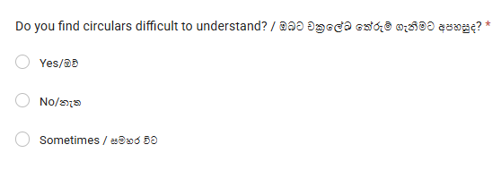
Figure: circular එකක් කියවීමට ගත වන සාමාන්‍ය කාලය
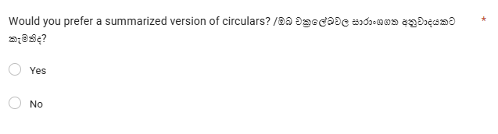
Figure: circular misunderstood වී තිබේද?
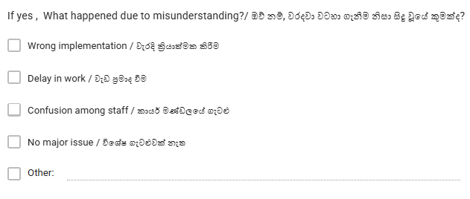
Figure: AI systems පිළිබඳ ප්‍රධාන concerns

5.6 AI සහායක සංවර්ධනයේ ප්‍රතිඵල සහ සාකච්ඡාව
මෙම කොටස නිපැයුමේ ක්‍රියාකාරී තක්සේරුවට අමතරව, සංවර්ධන ක්‍රියාවලියේදී generative AI භාවිතයේ ප්‍රතිඵල තක්සේරු කරයි. කොටස 4.6 හි ලේඛනගත කළ AI-assisted artefacts දහය අතරින් බොහොමයක් boilerplate හෝ configuration ස්වභාවයේ වූ අතර නිර්මාණාත්මක හෝ වසම-විශේෂිත තීරණ AI වෙත පවරා නොමැත.
ධනාත්මක ප්‍රතිඵලය ලෙස, පුනරාවර්තී සැකසුම් කාර්යයන් සඳහා ගතවන කාලය අඩු වී, OCR නිරවද්‍යතාව, hallucination පාලනය සහ pipeline නිර්මාණය වැනි මූලික අභියෝග සඳහා වැඩි කාලයක් යෙදවීමට හැකි විය. එහෙත් AI යෝජනා කිහිපයක වැදගත් දෝෂ තිබුණි: යල් පැන ගිය library API භාවිතය, upload මාර්ගයේ file-type validation නොමැතිකම, සහ entity highlighting හි overlapping span ගැටලුව. මේවා code review සහ පරීක්ෂණ මගින් හඳුනාගෙන නිවැරදි කරන ලදී.
මෙම නිරීක්ෂණයෙන් ලැබෙන තක්සේරු පාඩම වන්නේ AI මෙවලම් සහායක පමණක් බවයි. විශේෂයෙන් සිංහල Unicode සහ ශ්‍රී ලංකා පරිපාලන ලේඛන ආකෘති වැනි අඩු නියෝජනයක් ඇති වසම්වලදී AI යෝජනා විශ්වාසදායක නොවිය හැක. ඵලදායිතා ලාභය ආරක්ෂා කිරීමට හොඳම ක්‍රමය වන්නේ අඩු අවදානම් කාර්යයන්ට AI භාවිතය සීමා කර, සෑම යෝජනාවක්ම මානව සමාලෝචනයකින් සහ ස්වයංක්‍රීය පරීක්ෂණයකින් ආවරණය කිරීමයි. අවසාන නිපැයුමේදී AI-assisted code සම්බන්ධ දෝෂ ඉතිරි නොවූ බව ස්වයංක්‍රීය පරීක්ෂණ කට්ටලය සමත් වීමෙන් තහවුරු වේ.
AI සහායක සංවර්ධනයේ තක්සේරු නිගමනය වන්නේ ඵලදායිතා ලාභය සහ අවදානම යන දෙකම තිබෙන බවයි. ලාභය ලැබෙන්නේ අඩු නිර්මාණාත්මක අගයක් ඇති කාර්යයන්ට AI සීමා කළ විටය. අවදානම වැඩි වන්නේ වසම් තර්කය හෝ ආරක්ෂක විස්තර AI වෙත පැවරූ විටය. මෙම ව්‍යාපෘතියේ පරීක්ෂණ-පළමු සත්‍යාපන ප්‍රවේශය එම අවදානම පාලනය කිරීමට උපකාරී විය.

5.7 AI සහායක සංවර්ධනයේ ආචාර ධාර්මික තක්සේරුව
මෙම කොටස generative AI භාවිතයේ ආචාර ධාර්මික සහ අධ්‍යයන අවංකභාවය සම්බන්ධ තක්සේරුවක් ඉදිරිපත් කරයි. විශ්වවිද්‍යාල මාර්ගෝපදේශ අනුව AI සහාය ලබා ගත් කේත ප්‍රකාශ කිරීම, ඒවායේ ක්‍රියාකාරිත්වය පැහැදිලි කිරීම සහ system design එකට ගැලපෙන ආකාරය ලේඛනගත කිරීම අනිවාර්ය වේ. එම අවශ්‍යතාව කොටස 4.6, Appendix E සහ References ලැයිස්තුව මගින් සම්පූර්ණ කර ඇත.
විනිවිදභාවය අනුව, භාවිත කළ මෙවලම Harvard ආකෘතියෙන් උපුටා දක්වා ඇති අතර AI-assisted artefacts දහයක් හේතුව, ක්‍රියාකාරිත්වය සහ design fit සමඟ ලේඛනගත කර ඇත. අවබෝධය අනුව, සෑම යෝජනාවක්ම කියවා තේරුම් ගැනීම අනිවාර්ය පියවරක් විය. වගකීම අනුව, අවසාන නිපැයුමේ නිරවද්‍යතාව, ආරක්ෂාව සහ ක්‍රියාකාරිත්වය සම්බන්ධයෙන් වගකීම සම්පූර්ණයෙන් ශිෂ්‍යයා දරයි.
දත්ත රහස්‍යතාව අනුව, සැබෑ අමාත්‍යාංශ චක්‍රලේඛ අන්තර්ගතය, පරිශීලක දත්ත හෝ credentials AI මෙවලම් වෙත යවා නොමැත. AI සහාය ලබා ගත්තේ පොදු programming pattern සහ library syntax සම්බන්ධ ප්‍රශ්න සඳහා පමණි. සමස්තයක් ලෙස, AI මෙවලම් ඵලදායිතා සහායක ලෙස භාවිත කිරීම පූර්ණ ප්‍රකාශනය සහ පරීක්ෂණ මගින් සත්‍යාපනය සමඟ ඒකාබද්ධ වූ විට අධ්‍යයන අවංකභාවයට හානි නොවන පිළිගත හැකි භාවිතයක් බව තක්සේරු කෙරේ.
ආචාර ධාර්මික තක්සේරුවේ අවසාන තීන්දුව වන්නේ AI භාවිතය තහනම් කිරීම නොව, එය විනිවිදභාවය, අවබෝධය, වගකීම සහ රහස්‍යතාව යන කොන්දේසි යටතේ පාලනය කිරීමයි. EasyCircular එම කොන්දේසි සපුරා ඇති බව මෙම පරිච්ඡේදයේ සහ කොටස 4.6 හි සාක්ෂි මගින් තහවුරු කෙරේ.

